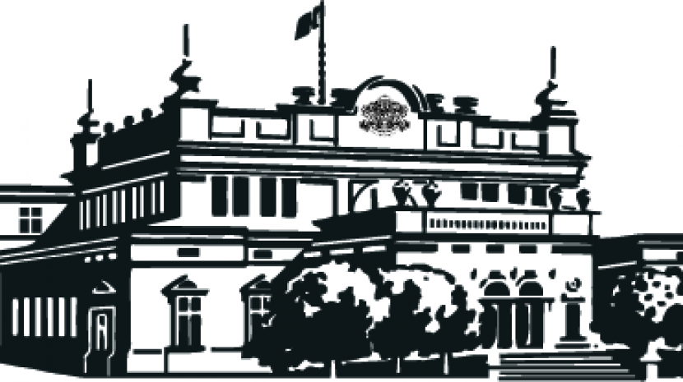 НАРОДНО СЪБРАНИЕ НА РЕПУБЛИКА БЪЛГАРИЯ

П О З Д Р А В И Т Е Л Е Н А Д Р Е С

За мен е удоволствие да Ви поздравя по повод десетата годишнина от създаването на Вашата медия!
Професионализмът е неизменен спътник в работа Ви, което неминуемо печели не само аудиторията, но и повече приятелства и партньорства. Вие се превърнахте в гласа на Северозапада. Това се дължи изцяло на вас на професионализма на екипа Ви. Вярвам, че днешният ден е повод за гордост за всички настоящи и бивши кадри на Радиото, които превърнаха Радио „Видин“ в институция и съумяват през всички тези години, ежедневно да доказват своя професионализъм. Сигурна съм, че и занапред ще продължавате да отстоявате и спазвате принципите на обективната журналистика, защото съм убедена, че за Вас това е не само професия и задължение, но и лично призвание. Неведнъж съм изразявала своето убеждение, че отговорното Ви отношение и активна позиция по важните за обществото ни събития и теми от обществено- политическия живот в страната ни допринасят за формирането и прилагането на редица решения.
Благодаря Ви за подкрепата и за мястото, което отреждате на област Монтана в програмата на Радио „Видин“ .
Пожелавам Ви да продължите да бъдете основен източник на бърза и достоверна информация!
Бъдете здрави и все така успешни!

ЧЕСТИТ ПРАЗНИК!

Ирена Димова
Народен представите в 44-то НС на РБ

